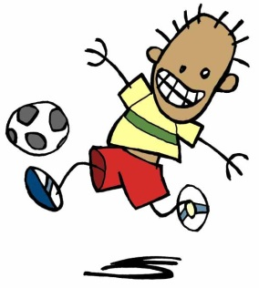
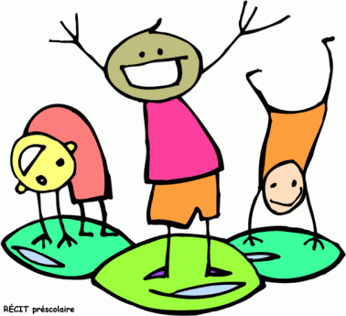
Ateliers
Motricité globale et fine

Bloc 2 (Réalisation en classe)
Jeu A ‘’Bobinette’’
4 joueurs
Matériel : Bobines de fils (4), ficelles de laine (4 de mêmes longueurs), ruban adhésif
Intention : Coordination, concentration (résistance)
Préparation :
- Coller, à l’aide de ruban adhésif, le bout de la ficelle sur la bobine de fil.
Réalisation :
- L’élève doit rouler la laine autour des bobines de fil.
- Il doit le faire avec la main gauche ET la main droite.

Jeu B ‘’Envolée de feuilles’’
4 joueurs
Matériel : Pailles (une pour chaque élève), feuilles, cordes ou cônes (pour délimiter la ligne d’arrivée et de départ)
Intention : Respiration, persévérance
Préparation :
- Coller la corde au sol pour délimiter la ligne d’arrivée (ou placer des cônes) et en coller une seconde pour indiquer la ligne de départ.
Réalisation :
- Les élèves doivent se placer à la ligne de départ (ventre au sol)
- Ils prennent la paille dans leur main et souffle sur les feuilles afin de les faire avancer.
- Le but est que notre feuille arrive en premier à la ligne d’arrivée.
- Répéter

Jeu C ‘’Cueillette de feuilles d’automne‘’
4 joueurs (deux équipes de deux joueurs)
Matériel : Cartes à piger, plaquette de jeu, pictogrammes de feuilles d’automne
Intention : Compter, motricité fine, coopération
Préparation :
- Placer le matériel à la table.
Réalisation :
- À tour de rôle, les élèves pigent une carte. Cette carte indiquera le nombre de feuilles à ajouter ou à enlever sur la plaquette de jeu.
- Le but est de remplir la feuille.
- Lorsqu’ils ont terminé, les élèves recommencent jusqu’au signal d’arrêt de l’enseignant(e).

Jeu D ‘’Planète’’
*Équipe de deux (min), 3 également possible.
Matériel : Un ballon mousse/balle par élève, roulettes des parties du corps
Intention : Connaissance des parties du corps, motricité globale
Préparation :
- Préparer le matériel (roulettes (2) et une balle par élève ou ballon mousse)
Réalisation :
- En équipe de deux, un des élèves prend la roulette et l’autre, une balle.
- Le joueur ferme ses yeux et fait tourner la petite flèche de la roulette.
- Lorsqu’il ouvre les yeux, il doit demander à son coéquipier de faire rouler la balle autour de la partie du corps sur laquelle se trouve la flèche.
- Répéter quelques fois, puis changer de rôles.

